KANDUNGAN

Muka Surat

Rancangan Pengajaran Harian Sains Tahun 5
(Mengikut Format Pengajaran Bestari) 1

1.0 Pengenalan 8
2.0 Model Reka Bentuk ASSURE 10
2.1 Analisis Pelajar (Analyse Learner) 10
2.2 Menyatakan Objektif (State Objective) 11
2.3 Memilih Kaedah, Media dan Bahan
(Select Methods, Media and Materials) 15
2.4 Menggunakan Media dan Bahan
(Utilize Media and Materials) 19
2.5 Memerlukan Penyertaan Pelajar
(Require Learner Participation) 20
2.6 Menilai dan Mengulangkaji
(Evaluate and Revise) 22

3.0 Kesimpulan 23

Lampiran 25
Rujukan 55

Rancangan Pengajaran Harian Sains Tahun 5

Kelas | : | Tahun 5 Gemilang
Tempoh | : | 60 Minit
Bilangan murid | : | 25 orang
Mata pelajaran | : | Sains
Tema | : | Rantai Makanan
Liputan Kurikulum | : | - Mengetahui jenis tumbuhan dan haiwan yang terlibat dalam Rantai Makanan.  - Memperkenalkan istilah pengeluar, pengguna pertama (primer), pengguna kedua (sekunder), dan pengguna ketiga (Tertiar).  - Memperkenalkan simbol ‘→’ yang bermaksud ‘dimakan oleh’.  - Membentuk Rantai Makanan.
Hasil Pembelajaran | : | Memahami Rantai Makanan sebagai hubungan makanan antara hidupan
Objektif Pembelajaran | : | Di akhir pengajaran ini, murid dapat:  - Matapelajaran  - Membina sekurang-kurangnya tiga contoh rantai makanan.  - Memberi secara lisan sekurang-kurangnya tiga contoh pengeluar, pengguna primer, pengguna sekunder dan pengguna tertiar.  b. Kemahiran saintifik (Kemahiran Proses Sains)  - Membuat ramalan terhadap situasi yang diberikan oleh guru mengenai rantai makanan.  - Berkomunikasi dengan rakan sebaya dan guru di dalam keadaan terkawal semasa aktiviti sedang dijalankan.  - Sikap saintifik dan nilai murni  - Hormat-menghormati dan bekerja sama antara guru dan rakan sebaya di dalam aktiviti pembelajaran.  - Menghargai rukun alam bahawa sesuatu yang hidup boleh menjadi makanan kepada benda hidup yang lain.
Pengetahuan Perlu Ada | : | - Murid perlu tahu tabiat makan haiwan herbivor, karnivor dan omnivor.  - Murid perlu tahu bahawa tumbuhan hijau boleh membina makanannya sendiri.
Keperluan Khas | : | - Sebuah komputer dan satu projektor LCD untuk keperluan guru.  - Transparensi dan OHP untuk pembentangan perbincangan murid dalam kumpulan.
Persediaan Guru | : | - Persembahan Perisian Pembelajaran PSN1 yang menunjukkan gambaran perkaitan Rantai Makanan.  - Cakra Padat SND1 yang merupakan nyanyian lagu ‘Bangau Oh Bangau’.  - ‘Roll up White Board’ WB1 yang mengandungi ruangan untuk murid menulis hidupan dan makanannya.  - Kad Gambar GSN1 yang menunjukkan simbol ‘→’  - Kad Gambar GSN2 yang menunjukkan contoh-contoh hidupan pengeluar, pengguna primer, pengguna skunder dan pengguna tertiar.  - Lembaran kerja LK1 yang meminta murid melengkapkan nota tidak lengkap.

Langkah | Isi Pelajaran | Kaedah Penyampaian | Catatan
Permulaan |  | Arahkan seorang murid memimpin membaca doa belajar.  Guru sediakan alat-alat yang akan digunakan dalam pengajaran dan pembelajaran.
Set induksi | Pengenalan kepada tajuk:  Rantai Makanan berlaku apabila suatu benda hidup dimakan oleh benda hidup yang lain.  Istilah:  Herbivor  Karnivor  Omnivor | Pasangkan lagu “Bangau Oh Bangau” dari cakera padat SND 1 dan minta murid mendengar dengan teliti.  Minta murid jawab soalan berikut:  1)Haiwan apakah yang makan rumput?  2)Apakah makanan bangau?  3)Apakah istilah haiwan yang makan daging sahaja?  Perkenalkan tajuk pelajaran hari ini. | Strategi P&P:  Kaedah: Kelas  Teknik : Soal Jawab  Alat:  - Cakera padat Lagu SND 1.  - Komputer.  Kemahiran berfikir:  Kritis & Kreatif  Nilai:  Hormat menghormati
Langkah 1 | Penerangan mengenai hidupan yang terlibat dalam Rantai Makanan. | Buat perkaitan tentang lagu tadi dengan tajuk bagi menjelaskan tumbuhan hijau (rumput) yang dimakan oleh haiwan herbivor (kerbau).  Minta murid pula memberi contoh haiwan yang makan herbivor (kerbau) secara lisan.  Minta murid tulis di ‘Roll up White Board’ RWB1 satu jenis tumbuhan dan haiwan mengikut tabiat makan yang terlibat dalam lagu. | Strategi P&P:  Kaedah: Kelas  Teknik : Penerangan  Alat: Roll up White Board’  Kemahiran berfikir:  Kritis & Kreatif  Nilai:  Yakin Diri
Langkah 2 | Mengenalkan istilah yang terdapat dalam Rantai Makanan. | Arahkan murid teliti kandungan perisian pembelajaran “Rantai Makanan” PSN 1 yang menunjukkan perkaitan antara istilah pengeluar, primer ,skunder dan tertiar.  Perkenalkan istilah berdasarkan contoh tumbuhan dan haiwan seperti dalam PSN1:  1)Rumput - pengeluar  2)Kerbau – pengguna pertama (primer)  3)Ular – pengguna kedua (sekunder)  4)Helang-pengguna ketiga (tertiar)  Minta murid beri contoh hidupan lain secara lisan dan membina perkaitan antara pengeluar, pengguna primer, pengguna skunder dan pengguna tertiar | Strategi P&P:  Pemerhatian  Kaedah: Kelas  Teknik :  - Penerangan  - Perbincangan  Alat:  - Perisian Pembelajaran PSN1.  - Komputer.  Kemahiran berfikir:  Kritis & Kreatif  Nilai:  Hormat-menghormati
Langkah 3 | Menerangkan konsep:  → bermaksud dimakan oleh | Tunjuk simbol anak panah GSN 1 melalui kad imbasan dan jelaskan konsep arah anak panah dan maksudnya .  Minta murid lekatkan arah simbol anak panah GSN1 pada contoh yang mereka berikan di ‘Roll up White Board’ dalam langkah 1 menggantikan perkataan ‘dimakan oleh’. | Strategi P&P:  Kaedah:  - Kelas  - Individu.  Teknik : Penerangan  Alat:  - Kad Gambar GSN 1.  - Papan Hitam  Kemahiran berfikir:  Kritis & Kreatif  Nilai: Yakin
Langkah 4 | Perbincangan dalam kumpulan: Membina Rantai Makanan | Bentuk lima kumpulan dan lantik ketua.  Arahkan setiap kumpulan bina tiga Rantai Makanan pada transparensi berdasarkan gambar hidupan GSN 2 yang diberi.  Guru bertindak sebagai fasilitator dan beredar dari satu kumpulan ke satu kumpulan lain. | Strategi P&P:  Kaedah: Kumpulan  Teknik :  - Perbincangan  - Bimbingan  Alat:  - Kad Gambar GSN 2  - Transperensi  Kemahiran berfikir:  Kritis & Kreatif  Nilai:  Tolong Menolong
Langkah 5 | Pembentangan | Minta ketua membentangkan hasil perbincangan yang dijalankan dalam kumpulan.  Buat ramalan berdasarkan situasi yang diberi hasil pembentangan kumpulan.  Contoh situasi:  Apa akan jadi pada kambing jika rumput berkurangan?  Apa pula akan terjadi jika bilangan harimau bertambah?  Minta murid buat ramalan berdasarkan situasi yang diberi guru hasil dari pembentangan kumpulan. | Strategi P&P:  Hipotesis  Kaedah: Kelas  Teknik :  - Penerangan  - Sumbangsaran  Alat:  - Transperansi  - OHP  Kemahiran Belajar: Kritis & Kreatif  Nilai:  Hormat Menghormati
Rumusan | Kesimpulan | Edarkan LK1 dan minta murid lengkapkan Lembaran Kerja yang mengandungi Nota Tidak Lengkap dengan bimbingan guru.  Guru membincangkan kembali apa yang dipelajari hari ini. | Strategi P&P:  Kaedah: Kelas  Teknik : Bimbingan  Alat:  Lembaran Kerja LK1  Kemahiran Belajar: Kritis & Kreatif  Nilai:  Bersyukur
Penutup | Membina Buku Skrap | Murid diarahkan membuat Buku Skrap dengan membina tujuh rantai makanan menggunakan gambar yang diambil dari majalah secara berkumpulan sebagai tugasan di rumah.  Minta seorang murid memimpin membaca tasbih kifarah dan surah al Asr.

Penilaian:

          - Pencapaian objektif A dapat dinilai berdasarkan aktiviti dalam langkah empat.
          - Pencapaian objektif B dapat dinilai berdasarkan pembentangan hasil dalam kumpulan seperti dalam langkah lima.
          - Pencapaian objektif C dapat dinilai melalui pemerhatian yang dijalankan dalam langkah dua, tiga empat dan lima.

1.0 PENGENALAN

Rancangan mengajar atau persediaan mengajar boleh didefinisikan sebagai suatu rancangan pelajaran yang mengandungi unsur-unsur seperti pengetahuan sedia ada murid, objektif pelajaran, media pengajaran, kaedah dan teknik pengajaran, set induksi, perkembangan, penilaian dan penutup untuk satu atau dua waktu pengajaran. Faktor penting yang perlu dipertimbangkan oleh guru semasa menyediakan rancangan mengajar adalah tujuan utama atau matlamat yang mahu dicapai dari pengajaran yang hendak disampaikan serta impaknya terhadap penerimaan isi pelajaran dan pemahaman murid. Kemahiran dalam reka bentuk instruksional sangat perlu bagi guru dan pembina bahan instruksional. Ia dapat membantu guru merancang pembinaan dan penggunaan media dan kaedah yang sesuai. Model Reka Bentuk instruksional ASSURE, (Heinich, 1982) bertujuan menyediakan panduan merancang dan mengendalikan pengajaran yang memerlukan penggunaan media. Justeru itu penyesuaian ini dapat dilakukan berasaskan Model Reka Bentuk tersebut bagi memilih dan menggunakan media pengajaran secara umum. Terdapat enam komponen dalam model ini iaitu:
- A- Analisa Pelajar (Analyze Learners) : Analisis ciri umum pelajar seperti peringkat umur, tahap persekolahan, tahap kemahiran intelektual, stail pembelajaran dan sebagainya sebelum sesuatu media dipilih dan digunakan.
- S- Menyatakan Objektif (State Objective) : Pernyataan objektif prestasi dalam merancang sesuatu pengajaran untuk menentukan jenis bahan multimedia yang ingin digunakan iaitu mengenalpasti kebolehan atau prestasi yang akan dipelajari atau ditunjukkan oleh pelajar selepas mengikuti pelajaran.
- S- Memilih Kaedah, Media dan Bahan (Select Methods, Media and Materials) : Memilih bahan sama ada menepati kehendak dan keperluan objektif atau mengubahsuai bahan multimedia agar menepati objektif, ciri-ciri pelajar dan pendekatan yang akan digunakan serta kekangan yang mungkin dihadapi sesuai dengan objektif pembelajaran.
- U- Menggunakan Media dan Bahan (Utilize Media and Materials): Guru harus terlebih dahulu mengadakan pratonton media tersebut sama ada manual penggunaanya, laporan, lampiran atau melihat sendiri sama ada melalui paparan komputer atau mendengar audio atau membaca teksnya supaya sesuai dengan objektif pembelajaran.
- R- Memerlukan Penyertaan Pelajar (Require Learner Participation): Media pengajaran yang baik membolehkan penyertaan respon pelajar dalam berinteraksi dengan bahan yang disediakan serta mendapatkan maklumbalas. Penglibatan pelajar boleh berlaku secara individu atau berkumpulan.
- E- Menilai dan Mengulangkaji (Evaluate and Revise): Penilaian perlu dibuat secara berterusana dan bersepadu serta menyeluruh disemua peringkat untuk memberi gambaran sejauhmana keberkesanan media yang dipilih terhadap prestasi pelajar serta bertepatan dengan objektif atau hasil pembelajaran yang dikehendaki (Heinich, 1982)

2.0 MODEL REKA BENTUK ASSURE

2.1 Analisa Pelajar (Analyze Learners)

Analisis Pelajar merujuk kepada analisis ciri umum pelajar seperti peringkat umur, tahap persekolahan, tahap kemahiran intelektual, sikap dan stail pembelajaran, sebelum satu-satu rancangan pengajaran dibina termasuk dalam pemilihan media yang akan digunakan dalam satu-satu pengajaran. Analisi ini perlu diambil perhatian kerana ia akan mempengaruhi perkembangan dan kepantasan pengajaran disamping guru dapat merancang pendekatan dan penglibatan murid dalam kelas sederhana dalam pengajaran dan pembelajaran yang akan dijalankan.

Bagi tajuk “Rantai Makanan” yang akan diajar, murid mesti tahu bahawa tumbuhan hijau boleh membina makanannya sendiri melalui proses fotosentisis Selain daripada itu, murid mesti mengetahui tabiat makan haiwan yang terbahagi kepada tiga iaitu herbivor, karnivor dan omnivor. Penguasaan ini penting supaya murid tahu dan dapat mengkategorikan sama ada hidupan hanya tergolong dari pemakan daging, tumbuhan atau kedua-duanya kerana pencirian ini ada kaitannya dengan pembinaan Rantai Makanan. Dalam hal ini, selain dari pembelajaran secara formal murid-murid dalam kelas telah mengetahui tabiat makan ini kerana latar belakang mereka yang berasal dari luar bandar, telah biasa melihat dan memahami sebahagian besar haiwan yang terlibat.

Dalam analisis pelajar ini juga, guru dapat mengenal pasti stail pembelajaran murid sama ada dari kategori murid visual, auditori atau kinestetik. Penggunaan lagu ‘Bangau Oh Bangau’ dalam Set Induksi dapat menarik perhatian murid terutamanya murid auditori untuk mengikuti pembelajaran. Penggunaan perisian pembelajaran yang mengandungi animasi, grafik dan video memberi satu keseronokan kepada murid visual yang perlu melihat apa yang sedang dipelajari untuk memahaminya. Aktiviti murid melekatkan simbol (→) untuk menggantikan perkataan ‘dimakan oleh’ pada Roll up White Board menarik minat murid kinestatik kerana mereka akan belajar dengan lebih baik jika ada penglibatan pergerakan fizikal.

Pengetahuan perlu ada dan stail pembelajaran murid yang telah dikenal pasti amat membantu guru dalam menyediakan media dan kaedah pengajaran yang sesuai disamping menjangka hasil pembelajaran yang diharapkan seterusnya memudahkan murid memahami pengajaran guru.

2.2 Menyatakan Objektif (State Objective)

Menyatakan objektif merupakan suatu penyataan yang menentukan tingkah laku spesifik yang boleh diukur dan dilakukan oleh murid setelah mengikuti sesuatu pengajaran. Pernyataan objektif ini penting bagi guru dalam merancang sesuatu pengajaran untuk menentukan langkah dan bahan pengajaran yang ingin digunakan bagi menjangka dan mengenalpasti kebolehan atau prestasi yang akan dipelajari atau ditunjukkan oleh murid selepas mengikuti pelajaran. Selain dari itu, ia juga dapat menentukan aktiviti dan tugasan yang sesuai untuk murid serta memudahkan guru menilai pencapaian murid melalui aktiviti susulan dan latihan yang diberikan.

Dalam menentukan objektif, guru seharusnya menyatakan dengan jelas dalam rancangannya. Objektif mestilah tepat dan selari dengan tajuk yang hendak disampaikan dan disusun mengikut kebolehan, minat, nilai, sikap dan kemampuan murid dengan dirangka secara teratur daripada mudah kepada yang susah dan yang penting harus berdasarkan sukatan pelajaran dan huraian sukatan pelajaran.

2.1.1 Objektif Matapelajaran

Dalam Rancangan Pengajaran yang dibina, objektif difokuskan kepada pengetahuan, kemahiran dan sikap yang baru dipelajari oleh murid daripada pengajaran yang dijalankan. Pengetahuan bermaksud mengingat kembali perkara-perkara khusus, kaedah, universal, proses dan juga struktur. Pengetahuan mengenai perkara-perkara khusus, iaitu termasuk terminologi seperti simbol, lisan dan pengetahuan fakta seperti mengetahui kejadian yang sebenar. Aspek pengetahuan juga ada kaitannya dengan cara mengkritik, mempertimbangkan , mengkaji dan mengolah. Dalam situasi begini murid-murid seharusnya berkemampuan untuk memehami peraturan, urutan sesuatu peristiwa, mengklasifikasikan , menyusun kreteria dan mempunyai pengetahuan dalam kaedah metodologi.

Melalui objektif yang terdapat dalam rancangan pengajaran yang dirancangkan di atas, murid mengetahui, mempelajari konsep seterusnya memahami komponen-komponen yang terlibat dalam Rantai Makanan Kemahiran memahami sesuatu perkara juga berhubung rapat dengan objektif tingkah laku. Bagi memahami sesuatu proses mengingat adalah diutamakan. Dengan mengingat sesuatu seorang murid dapat mengeluarkan pendapatnya dalam bentuk tulisan dan lisan, menterjemahkan daripada satu bahasa kepada suatu bahasa dan menginterpretasikannya seperti yang terdapat dalam langkah ke dua rancangan pengajaran dimana selepas murid memahami konsep Rantai Makanan melalui perisian pembelajaran, mereka dikehendakki mengaplikasikan pemahaman mereka untuk membina beberapa contoh Rantai Makanan dan memberikan contoh pada setiap komponen yang terlibat seperti dalam langkah pengajaran ke tiga dan ke empat. Oleh yang demikian, dengan pengetahuan tentang sifat pemakanan haiwan yang dipelajari, murid dapat membuat hubung kait antara haiwan herbivor, karnivor dan omnivor seterusnya dapat membina Rantai Makanan.

2.1.2 Objektif Kemahiran Proses Sains

Kemahiran proses sains membolehkan murid mempersoal sesuatu dan mencari jawapan secara bersistem melalui aplikasi yang dijalankan dalam langkah pengajaran ke tiga dan ke empat. Sesungguhnya aplikasi sangat penting kepada seorang murid sekiranya mereka mahu menghubungkaitaknnya dengan situasi yang lain dengan cara menggunakan prinsip, teori dan peraturan yang dipelajari. Kemahiran proses sains yang terlibat dalam rancangan pengajaran ini ialah kemahiran meramal iaitu kebolehan membuat jangkaan tentang sesuatu peristiwa berdasarkan pemerhatian yang lalu atau data yang boleh dipercayai. Dalam hal ini, murid dekehendaki membuat ramalan terhadap situasi yang diberikan oleh guru mereka mengenai rantai makanan seperti dalam langkah pengajaran yang ke lima. Dalam langkah ini juga murid mengaplikasikan kemahiran proses sains seterusnya yang ingin dicapai dalam objektif pengajaran iaitu kemahiran berkomunikasi. Kemahiran komunikasi merupakan kemahiran di mana murid dapat mengemukakan idea dalam pelbagai bentuk seperti lisan, tulisan, graf, gambarajah, model atau jadual. Kemahiran proses sains di atas dapat ditunjukkan melalui graf dan gambar yang dilakarkan oleh murid di atas transparensi semasa sesi pembentangan kumpulan dalam langkah ke lima.

2.1.3 Nilai Murni

Nilai murni yang dapat diterapkan dalam keseluruhan proses pengajaran dan pembelajaran ini adalah sikap hormat menghormati dan bekerjasama antara guru dan rakan sebaya. Pencapaian objektif ini boleh dilihat melalui interaksi murid semasa perbincangan dalam kumpulan dalam langkah yang ke empat dan pembentangan hasil perbincangan dalam langkah ke lima. Sikap ini juga dapat diperhatikan melalui interaksi guru dan murid dalam proses mereka memahami konsep Rantai Makanan melalui langkah pengajaran ke dua dan ketiga. Selain dari itu, murid juga dapat menghargai rukun alam bahawa sesuatu yang hidup boleh menjadi makanan kepada benda hidup yang lain seterusnya mensyukuri rezeki dan nikmat yang telah diberikan oleh Tuhan.

2.3 Memilih Kaedah, Media dan Bahan
(Select Methods, Media and Materials)

Media dan sumber pengajaran adalah merujuk kepada bahan pengajaran seperti alat bantu mengajar dalam suatu pengajaran, bahan rujukan seperti sukatan pelajaran dan juga bahan pembelajaran seperti buku teks termasuk buku-buku kerja yang berkaitan. Bahan-bahan ini perlulah digunakan sesuai dengan objektif dan tajuk bagi menarik minat murid untuk belajar dan menguasai pelajaran dengan sepenuhnya dalam sesuatu masa. Guru haruslah kreatif untuk mencipta atau memilih alat-alat dan bahan pengajaran dan menyampaikannya dengan kaedah yang difikirkan sesuai dengan tajuk yang hendak diajar. Penggunaan alat mengajar yang lama atau telah lapuk dan tidak mempunyai fungsi yang nyata ditambah dengan kaedah penyampaian yang primitif akan menjemukan murid. Jelas di sini bahawa kaedah, media dan pemilihan bahan yang sesuai dapat mempengaruhi suatu pengajaran berdasarkan kreteria yang perlu difikirkan.

2.3.1 Mengandungi unsur-unsur menghiburkan.

Bahan yang dibina atau dipilih perlulah menimbulkan suasana yang menyeronokkan dan mengandungi unsur-unsur yang menghiburkan seperti nyanyian lagu “Bangau Oh Bangau” dalam Set Induksi. Murid-murid yang berada di dalam alam kanak-kanak cenderung kepada hiburan dan ini akan memudahkan guru menarik minat mereka mengikuti pelajaran. Menurut Hargie dan rakan-rakan (1981) Set Induksi adalah suatu proses untuk mendapatkan perhatian atau penggerak daripada murid supaya bersedia untuk belajar. Ia juga merupakan satu set untuk membina aliran fikiran. Menggunakan pendekatan kaedah kelas dengan nyanyian sebagai medium pengajaran secara tidak langsung murid memperolehi gambaran awal mengenali bentuk konsep “Rantai Makanan”. Proses membuka minda murid ini disusuli dengan teknik soal jawab untuk menguji kesediaan murid untuk mengikuti pelajaran yang akan disampaikan.

2.3.2 Menarik minat dan mencetuskan motivasi.

Selain mengandungi unsur-unsur yang menghiburkan, bahan tersebut perlulah menarik minat dan dapat mencetuskan motivasi murid di mana ia memudahkan mereka menjalankan kegiatan yang berbentuk kajian, menyelesaikan masalah, dan membuat kesimpulan dari apa yang dilihat. Melalui kaedah kelas penggunaan perisian pembelajaran “Rantai Makanan” yang mengandungi klip video menunjukkan perkaitan komponen rantai makanan dalam langkah pengajaran ke dua dapat menyediakan pengalaman yang sebenarnya kepada murid. Animasi hidupan yang terdapat didalamnya juga membantu mereka membina hubungan berkenaan konsep Rantai Makanan yang dipelajari. Kaedah kelas digunakan dalam langkah ini kerana ia menjimatkan masa guru untuk menerangkan konsep yang baru dipelajari. Menurut Mat Nor Hussein (1988) penerangan kepada suatu perkara yang baru untuk satu masalah yang serupa adalah membuang masa dan tenaga jika dilaksanakan secara berkumpulan.

2.3.3 Dapat menghubungkait antara perkara yang konkrit dan abstrak.

Penggunaan klip video yang terdapat dalam perisian pembelajaran seperti dalam langkah dua juga dapat memberikan gambaran kepada murid dalam memahami perkaitan antara tabiat makan haiwan sehingga terbentuknya rantai makanan. Klip video haiwan dan tumbuhan yang dipaparkan mempunyai unsur suara dan bunyi serta pergerakan memberi peluang kepada murid mengenali hidupan tersebut dengan lebih dekat lagi. Selain penggunaan perisian pembelajaran guru juga boleh menggunakan simbol-simbol dan grafik yang sesuai untuk membina pemahaman murid menguasai isi pelajaran. Dalam langkah pengajaran ke tiga guru telah menggunakan simbol anak panah (→) untuk menggantikan perkataan ‘dimakan oleh’ bagi memudahkan murid membina konsep Rantai Makanan dari contoh-contoh hidupan yang diberikan. Selain menggunakan kaedah kelas untuk menyampaikan konsep ini guru juga telah meminta beberapa orang murid untuk melekatkan simbol ini menggantikan perkataan ‘dimakan oleh’ pada Roll up White Board untuk memperkukuh pelajaran yang disampaikan.

2.3.4 Memperkaya perbendaharaan kata dan maklumat.

Maklumat dalam bahan pengajaran yang dipilih mestilah tepat dan terkini terutama sekali di dalam penggunaan istilah seperti herbior , karnivor dan omnivor yang dahulu dikenali dengan maun, maging dan maserba. Selain daripada memperkaya perbendaharaan kata dengan menggunakan bahasa yang jelas dan mudah difahami ia juga membekalkan maklumat-maklumat terkini supaya menjadikan proses pengajaran menjadi lebih bermakna dan berkesan. Pengenalan istilah-istilah ini dapat dilihat dalam langkah pengajaran guru yang pertama di mana perisian pembelajaran yang mengandungi komponen rantai makanan seperti pengeluar, pengguna primer, pengguna skunder dan pengguna tertiar yang terdiri daripada tumbuhan, haiwan herbivor, haiwan karnivor dan haiwan omnivor digunakan melalui kaedah pengajaran secara kelas untuk menerangkan istilah dan konsep rantai makanan.

2.3.5 Mempunyai teknikal kualiti yang baik

Bahan yang digunakan seharusnya perlu mempunyai teknikal kualiti yang baik pada gambar dan suara. Kualiti gambar adalah jelas atau tidak kabur dan menggunakan warna yang menarik sesuai dengan tahap murid yang berada pada Tahun 5. Suara dan bunyi juga mesti terang dan nyata sebutannya supaya tidak menjejaskan tumpuan murid untuk meneruskan pelajarannya. Selain daripada kriteria di atas, pemilihan media pengajaran mestilah berdasarkan pada umur dan tahap pelajar. Bagi pengajaran sains Tahun 5 di dalam tajuk “Rantai Makanan”, pelajar-pelajar terdiri daripada kanak-kanak yang memerlukan lebih panduan dalam mengendalikan pelbagai jenis media. Justeru itu, setiap media pengajaran yang dipilih di dalam pengajaran ini seperti cakera padat, komputer, LCD dan sebagainya perlu mempunyai buku panduan bagaimana cara mengendalikannya.

2.4 Menggunakan Media dan Bahan (Utilize Media and Materials)

Apabila pemilihan bahan yang akan digunakan dalam langkah pengajaran telah dilaksanakan, guru perlu merancang bagaimana bahan yang dipilih tersebut dapat digunakan secara optimum untuk mencapai objektif pengajaran. Bagi memastikan bahan tersebut digunakan secara optimum beberapa langkah perlu diambil oleh guru baik sebelum atau semasa pengajaran sedang berlangsung.

Sebelum penggunaan bahan yang dipilih atau dibina, guru harus terlebih dahulu mengadakan pratonton media tersebut sama ada manual penggunaanya, laporan, lampiran atau melihat sendiri sama ada melalui paparan komputer atau mendengar audio atau membaca teksnya supaya sesuai dengan objektif pembelajaran. Bahan-bahan tersebut perlu dikendalikan dengan baik oleh guru pada setiap tahap penyampaian isi pelajaran kerana ia akan memberi kesan yang positif atau sebaliknya kepada pembelajaran. Guru mestilah mempunyai pengetahuan dan kemahiran dalam penggunaan media pengajaran. Sebagai contoh, penggunaan komputer, LCD, OHP, papan layar, klip video tumbuhan dan haiwan mesti dikendali dengan baik supaya pelajar dapat memahami konsep sehingga boleh membentuk beberapa contoh rantai makanan. Perkara ini perlu dilaksanakan terutamanya jika bahan yang dipilih melibatkan dengan teknologi-teknologi terkini yang memerlukan latihan untuk mengendalikannya. Selain dari itu, keperluan bilik yang akan digunakan juga perlu diambil perhatian seperti keamatan cahaya, punca kuasa dan sebagainya.

Setelah persiapan dilaksanakan barulah bahan tadi digunakan dalam pengajaran yang telah dirancangkan. Semasa bahan sedang digunakan bagi mencapai objektif matapelajaran, dalam langkah kedua guru perlu memastikan murid menumpukan perhatian sepenuhnya kepada perisian pembelajaran yang dipaparkan melalui komputer yang dipancarkan ke layar melalui LCD kerana kandungannya merupakan isi pelajaran mengenai konsep Rantai Makanan. Pembelajaran sains yang berbantukan komputer seperti ini menambah minat murid untuk meneroka isi pelajaran yang akan disampaikan. Rio Sumarji Sharifuddin (1997) dalam kajiannya ‘Pengajaran dan Pembelajaran Sains Berbantukan Komputer’ mendapati pembelajaran yang menggunakan kaedah perayauan (exploratory) dan penemuan lebih berjaya berbanding pelajar yang hanya didedahkan dengan kaedah tradisional. Sementara kajian ilmiah yang dijalankan oleh Kulik (1983, 1984, 1986) dan Robyler (1988) telah membuktikan keberkesanan pengajaran dan pembelajaran berbantukan komputer (PPBK) atau dengan erti kata lain penggunaan perisian pendidikan (courseware) telah meningkatkan mutu dan prestasi pengajaran dan pembelajaran.

2.5 Memerlukan Penyertaan Pelajar (Require Learner Participation)

Menurut Wan Abdul Kadir (2005) bagi memastikan proses pembelajaran berlaku, murid perlu dilibatkan dalam aktiviti pembelajaran seperti membuat latihan, perbincangan, latih tubi, kuiz, projek dan sebagainya. Media pengajaran yang baik membolehkan penyertaan respon pelajar dalam berinteraksi dengan bahan yang disediakan serta mendapatkan maklumbalas. Penglibatan pelajar boleh berlaku secara individu atau berkumpulan menggunakan berbagai teknik pengajaran.

Kaedah perbincangan boleh digunakan untuk melibatkan murid dalam proses pengajaran seperti dalam set induksi seterusnya sehingga langkah ke dua dan ke empat. Dalam langkah ini murid berbincang dengan guru dan rakan sekelas mengenai konsep rantai makanan, hidupan yang terlibat dalam komponen rantai makanan dan seterusnya pembinaan rantai makanan. Dalam kaedah ini perancangan adalah perlu untuk memastikan perbincangan dibawa kepada halatuju yang dikehendaki. Guru yang berkesan adalah guru yang mengetahui bagaimana menyesuaikan bahan yang digunakan dengan objektif pengajaran seterusnya dengan perbincangan yang sedang berjalan. Dalam set induksi misalnya, selepas murid mendengar lagu ‘Bangau Oh Bangau’ mereka diajak berbincang dengan dorongan guru untuk menyatakan hidupan yang terlibat melalui soalan-soalan yang diajukan kepada mereka. Melalui langkah ke dua pula selepas meneliti perisian pembelajaran murid berbincang dengan guru mengenai konsep rantai makanan dan perkaitan antara komponen-komponen sehingga terbentuknya rantai makanan.

Selain dari kaedah perbincangan, penglibatan murid dalam pembelajaran melalui media yang digunakan juga boleh dibuat melalui sumbangsaran. Sumbangsaran merupakan satu cara yang berkesan untuk mendapatkan banyak idea daripada murid dan kemudian menentukan idea yang paling sesuai untuk digunakan dalam menyelesaikan suatu masalah ( Wan Abdul Kadir, 2005). Kaedah ini dapat dilihat melalui langkah pengajaran yang ke lima dimana murid sama-sama berbincang dan membina transparensi seterusnya membentangkan hasil perbincangan mereka. Dalam sesi ini tidak sesiapa dibenarkan mengkritik atau mentertawakan idea yang diberikan oleh rakan mereka. Ia adalah untuk menggalakkan penglibatan murid dalam memberi idea. Idea yang kurang baik mungkin merupakan salah satu cara menyelesaikan masalah atau boleh dikembangkan dan membawa kepada idea yang lebih baik. Setelah selesai memberi idea, pilih idea yang dikehendaki untuk menyelesaikan masalah dari ramalan yang diberikan seperti mana dalam langkah pengajaran ke lima.

2.6 Menilai dan Mengulangkaji (Evaluate and Revise)

Menurut Heinich (1982) penilaian perlu dibuat secara berterusan dan bersepadu serta menyeluruh disemua peringkat untuk memberi gambaran sejauh mana keberkesanan media yang dipilih terhadap prestasi pelajar serta bertepatan dengan objektif atau hasil pembelajaran yang dikehendaki. Jika murid-murid dapat memahaminya ini bererti objektif pengajaran telah tercapai. Kita dapat mengetahui pencapaian dan aras kefahaman murid melalui tindak balas dan perlakuan yang baik, iaitu hasil daaripada aktiviti termasuklah latihan bertulis atau soalan lisan. Di samping itu, kebolehan murid mengaplikasikan segala konsep yang baru dipelajari menandakan juga mereka dapat mencapai objektif yang dikehendaki. Dalam rancangan pelajaran di atas, murid dikehendaki mengisi tempat kosong pada nota tidak lengkap dengan bimbingan guru. Dalam Nota tidak lengkap ini terdapat ruang-ruang yang perlu diisi oleh murid di mana ia mengandungi intipati pelajaran yang telah disampaikan mengenai Rantai Makanan. Melalui penelitian guru terhadap keupayaan murid melengkapkan nota, guru dapat menilai pencapaian murid dari segi pengetahuan, kemahiran, sikap dan nilai yang terkandung dalam objektif pengajaran. Dengan itu, guru juga dapat menilai keberkesanan kaedah, media dan bahan yang digunakan dalam pengajaran seterusnya merancang strategi pengajaran yang akan datang.

3.0 KESIMPULAN

Tanpa perancangan yang lengkap dan sistematik, seseorang guru itu tidak akan dapat mencapai kompetensi dalam penggajaran. Semua guru yang melaksanakan tugas mereka dengan jujur dan penuh minat akan sentiasa memikirkan apa yang perlu dilakukan dan bagaimana mereka merancang untuk melaksanakannya. Justeru itu, Proses Pengajaran dan Pembelajaran perlu dirancang dengan teliti untuk memastikan objektif pengajaran dan pembelajaran yang dirancang tercapai. Oleh yang demikian, Model Reka Bentuk Instruksional ASSURE boleh digunakan untuk membantu guru merancang dan melaksanakan pengajaran dalam bilik darjah kerana hanya dengan perancangan pengajaran yang berkesan membolehkan murid memperoleh kemahiran, pengetahuan dan sikap yang diharapkan disamping mewujudkan keyakinan, kepercayaan dan rasa hormat mereka terhadap guru sekaligus membantu membina disiplin yang positif melalui proses pengajaran yang sistematik dan menarik.

Dalam Model Reka Bentuk ASSURE ini, Analisis Pelajar sangat perlu jika sesuatu media hendak digunakan dengan berkesan kerana ia harus disesuaikan dengan ciri-ciri pelajar, pengetahuan perlu ada dan stail pembelajaran mereka sama ada dari kalangan pelajar auditori, visual atau kinestatik. Objektif pengajaran pula perlu dinyatakan dengan jelas dan harus difokuskan kepada pengetahuan, kemahiran dan sikap yang baru untuk dipelajari dan ia merupakan tahap minimum yang perlu dicapai oleh pelajar daripada pengajaran yang dijalankan. Selain dari itu, kaedah pengajaran yang digunakan haruslah sesuai dan dipilih berkait rapat dengan objektif, kandungan pengajaran dan kumpulan sasaran atau pelajar kerana terdapat beberapa peringkat dalam pengajaran yang memerlukan beberapa kaedah yang berbeza sama ada secara kelas, berkumpulan atau individu. Pemilihan media pula harus bersesuaian dengan kaedah yang dipilih dan keperluan penggunaanya dalam satu-satu pengajaran sama ada menggunakan media sedia ada, mengubah suai atau mereka bentuk media yang telah ditentukan. Selain dari itu, pelajar juga harus dilibatkan dalam aktiviti pembelajaran seperti perbincangan, kuiz dan projek bagi memastikan proses pembelajaran berlaku. Bagi melihat keberkesanan rancangan pengajaran yang dibuat, penilaian perlu dilakukan sama ada sebelum, semasa dan selepas sesi pengajaran yang melibatkan aspek pencapaian pelajar dan pembelajaran yang dihasilkan seterusnya keberkesanan media dan kaedah pengajaran yang digunakan.

Penjelasan di atas jelas menunjukkan bahawa Model Rekabentuk ASSURE mengandungi elemen-elemen penting yang boleh dijadikan satu panduan untuk merancang pengajaran agar matlamat utama yang diharapkan dari pengajaran tersebut dapat dicapai. Melaluinya juga guru dapat mengintegrasikan ketiga-tiga aspek pedagogi, psikologi dan teknologi dalam proses penyampaian ilmu yang perlu dilakukan secara berterusan untuk melahirkan pelajar yang berfikiran kritis dan kreatif, seimbang dari segi intelek, rohani, jasmani dan emosi seperti yang dikehendaki dalam Falsafah Pendidikan Negara

 | PANDUAN PENGGUNA | PSN1

Perisian Multimedia Pendidikan Interaktif

Rantai Makanan

ABSTRAK

Perisian ini dibangunkan bagi memenuhi keperluan tugasan Prinsip Teknologi Pengajaran (HBEF3103), Pra-Sarjana Muda Pengajaran, Open University Malaysia.
Setinggi-tinggi penghargaan kepada En Omar bin Zakaria, Pensyarah Prinsip Teknologi Pengajaran, Maktab Perguruan Batu Pahat, di atas bimbingan dan nasihat yang diberikan.

Sekian, terima kasih

Dibangunkan Oleh:

Norli bin Darlu 730916-01-6729
Lokman bin Mohamad 721013-01-6029

OBJEKTIF

Dengan menggunakan perisian multimedia interaktif ini diharapkan pelajar dapat :

- Menerangkan maksud Rantai Makanan.

- Menerangkan prinsip dalam menulis Rantai Makanan menggunakan simbol anak panah ( → ).

- Menerangkan bagaimana perkaitan hubungan makanan antara hidupan sehingga dapat membentuk Rantai Makanan

- Memberi contoh-contoh pengeluar, pengguna primer, pengguna sekunder dan pengguna tertiar dalam Rantai Makanan.

- Membuat ramalan terhadap situasi yang diberi dalam Rantai Makanan.

- Membuat perbandingan antara unsur dalam Rantai Makanan dari segi habitat, kelebihan dan kekurangan dalam memenuhi keperluan makanannya.

- Membina tiga contoh Rantai Makanan

- Berkomunikasi antara rakan dan guru dalam keadaan terkawal semasa aktiviti sedang berjalan.

KUMPULAN SASARAN

Khas - Pelajar Tahun 5
Am - Pelajar Tahap 2

KEPERLUAN MINIMA

- IBM PC atau yang serasi
- Pentium III 600MHz
- Microsoft Windows 9x
- Monitor SVGA, Warna 16 bit
- 64 MB RAM, 300 MB ruang cakera keras
- MPC dengan kad bunyi yang serasi
- Pemacu cakera kelajuan minima 30x

SINOPSIS
Perisian ini memfokuskan kepada pembelajaran dalam pelajaran Sains Tahun 5 dibawah tajuk Rantai Makanan ( Bidang Alam Kehidupan). Isi kandungan perisian ini menjelaskan perkaitan dalam hubungan makananan antara haiwan dan tumbuhan yang terdiri daripada pengeluar, pengguna primer, pengguna sekunder dan pengguna tertiar sehingga membentuk Rantai Makanan.
Segala keterangan yang diberi di sokong dengan contoh beranimasi atau klip video yang dirakamkan dari habitat haiwan semulajadi untuk memudahkan pengguna memahami keadaan yang sebenar.
Kemahiran Proses Sains yang terkandung dalam isi pelajaran perisian ini meliputi aspek:
- memerhati
- meramal
- mengkelas
- menganalisa
- mentafsir dan
- berkomunikasi

STRUKTUR PERISIAN

- Pengenalan 5. Pengguna Tertiar

- Pengeluar 6. Latihan

- Pengguna Primer 7. Bantuan

- Pengguna Sekunder

FUNGSI IKON DAN BUTANG
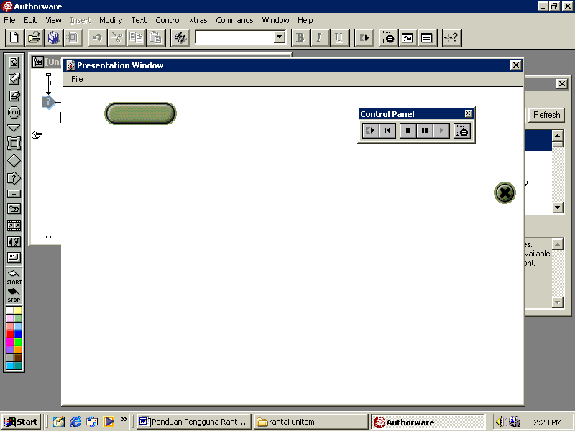 | Butang Menu
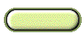 | Butang Menu Aktif
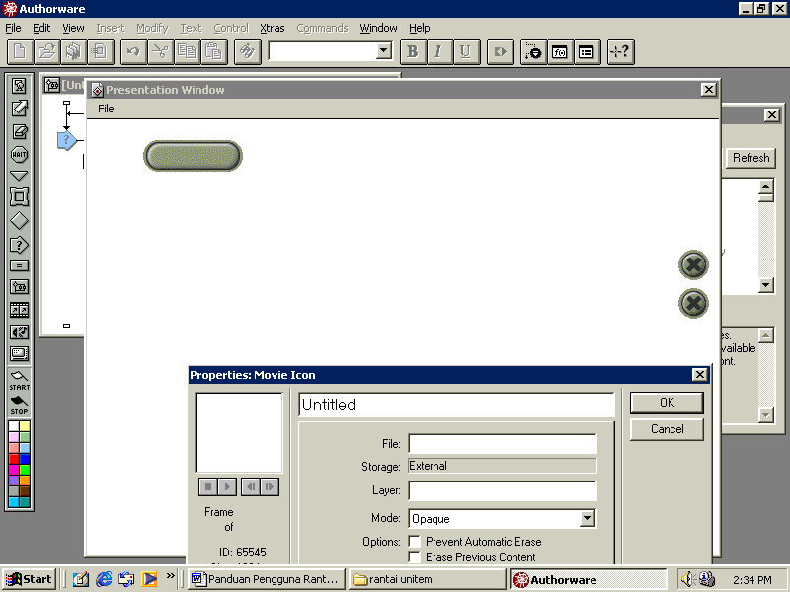 | Butang Menu Pasif
 | Butang Keluar dari perisian
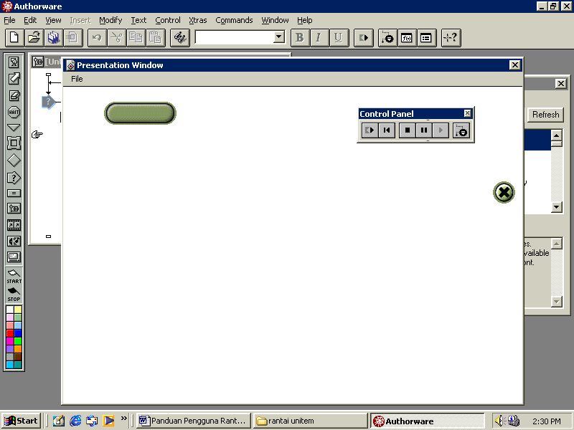 | Butang Keluar dari perisian aktif
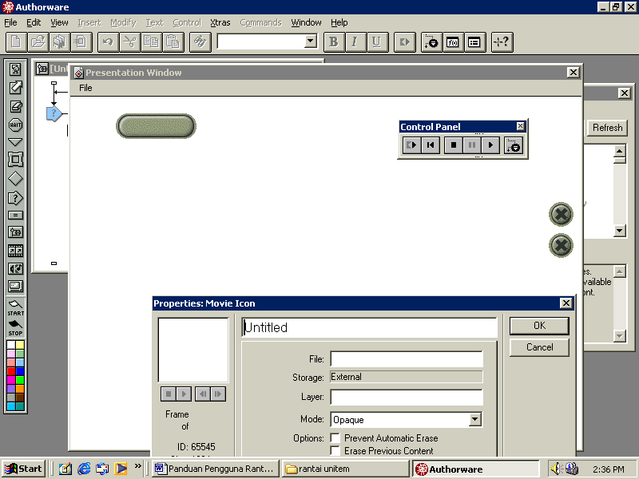 | Butang Keluar dari perisian pasif
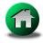 | Butang Kembali ke menu
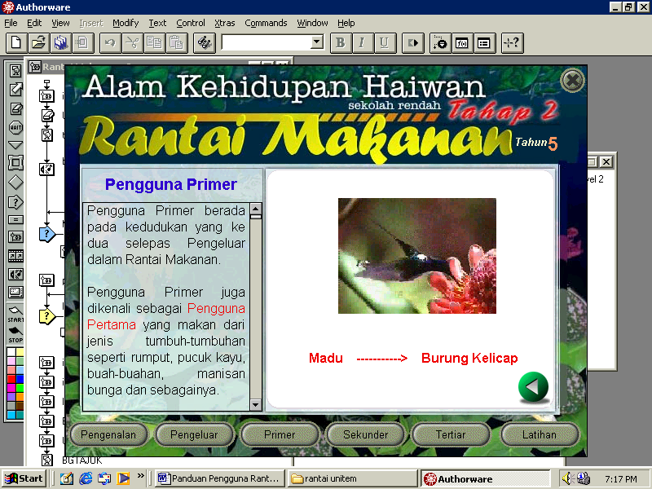 | Butang Kembali ke sub menu
 | Butang untuk contoh secara klip video
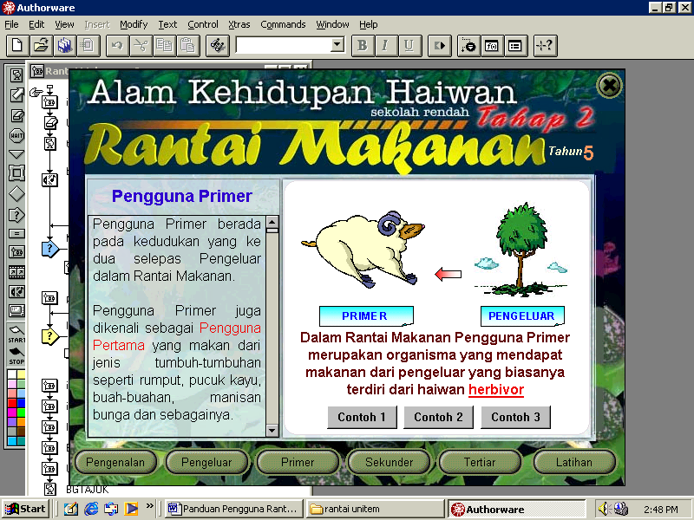 | Butang untuk contoh secara beranimasi
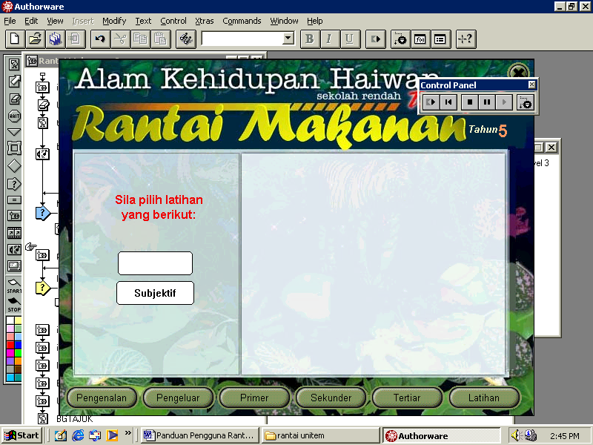 | Butang pilihan soalan
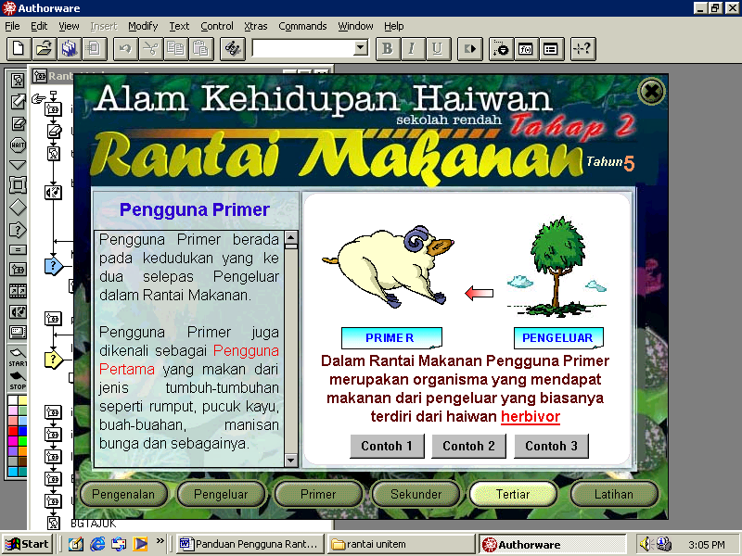 | Mouse over bermaklumat

CARA MEMULA DAN MENGGUNAKAN PERISIAN

Masukkan CD ke dalam pemacu cakera untuk memulakan perisian :

- Perisian ini boleh dijalankan terus (autorun). Masukkan CD-ROM “Menyiasat Alam Haiwan – Rantai Makanan” ke dalam pemacu cakera. Perisian ini akan berjalan secara automatik, atau

Dengan menggunakan Windows Explorer, salin semua fail cabang (directory) D:\Rantai Makanan atau E:\Rantai Makanan dari CD-ROM ke dalam cakera keras anda. Anda memerlukan lebih kurang 700MB ruang cakera keras untuk memasukkan perisian.

- Klik berganda pada ikon Rantai Makanan.exe untuk memulakan perisian ini.

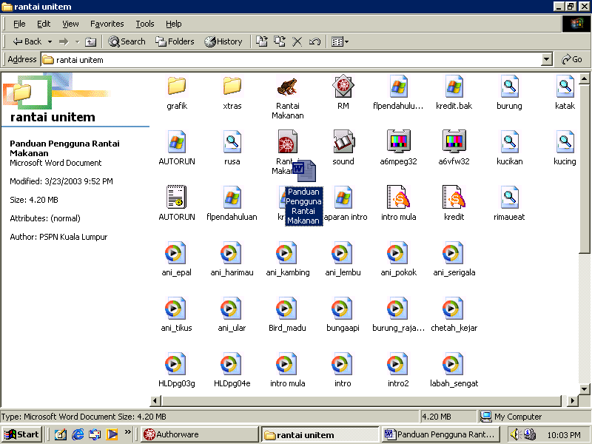

- Paparan-paparan skrin berikut akan muncul dalam perisian tersebut:

PAPARAN SKRIN 1 | INTRO 1 (TAJUK)
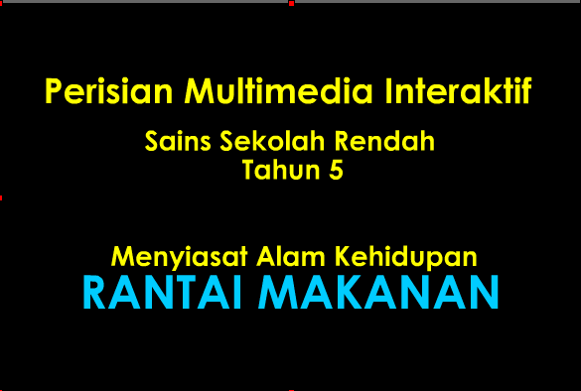

Teks dalam bentuk flash animation dengan muzik latar.

PAPARAN SKRIN 2 | INTRO 2 (MONTAJ)
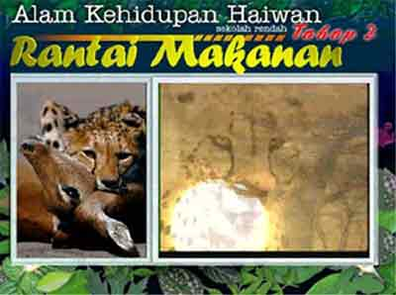

Video beberapa imej kehidupan haiwan di dalam hutan.

PAPARAN SKRIN 3 | PILIHAN OBJEKTIF
 | 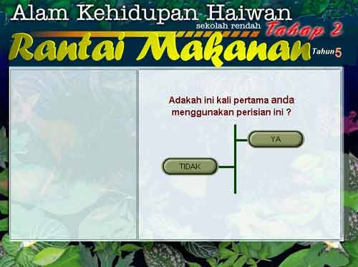  Pengguna akan ditanya dan diminta membuat pilihan sama ada ia kali pertama menggunakan perisian ini. | Capaian  Ya → skrin 4  Tidak →  Skrin 5
PAPARAN SKRIN 4 | OBJEKTIF PERISIAN
 | 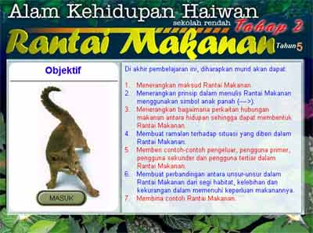  Objektif penggunaan perisian ini dalam Pengajaran dan Pembelajaran. | Capaian  MASUK → skrin 5
PAPARAN SKRIN 5 | PENGENALAN
 | 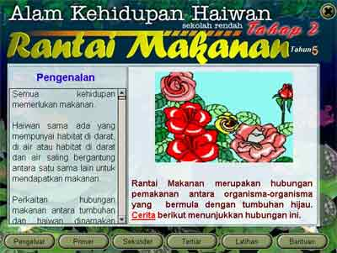  Gunakan Scroll bar untuk membaca teks pengenalan. | Capaian  Cerita →  skrin 7  Pengeluar  → skrin 8  Primer  → skrin 12  Sekunder  → skrin 17  Tertiar  → skrin 21  Latihan  → skrin 26  Bantuan  → skrin 39  Keluar  → skrin 40
PAPARAN SKRIN 6 | PENGENALAN – MOUSE OVER CERITA
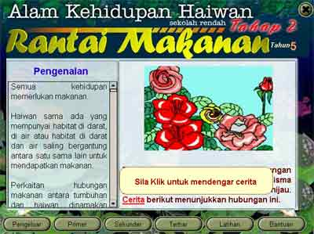

Keterangan apabila mouse dilalukan pada perkataan cerita dalam keterangan gambar.
PAPARAN SKRIN 7 | PENGENALAN - CERITA
 | 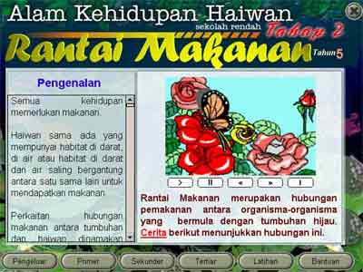  Cerita dalam bentuk video. Gunakan kemudahan movie panel stop untuk keluar. | Capaian  Stop → skrin 5
PAPARAN SKRIN 8 | PAPARAN SKRIN PENGELUAR | Capaian
 | 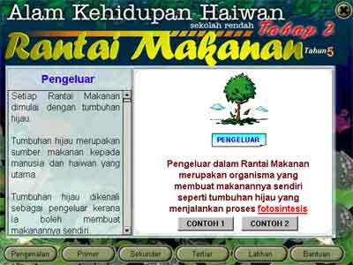  Gunakan scroll bar untuk membaca teks pengeluar. | Contoh 1 → skrin 10  Contoh 2  → skrin 11  Pengenalan  → skrin 5  Primer  → skrin 12  Sekunder  → skrin 17  Tertiar  → skrin 21  Latihan  → skrin 26  Bantuan  → skrin 39  Keluar  → skrin 40
PAPARAN SKRIN 9 | PENGELUAR – MOUSE OVER FOTOSINTESIS
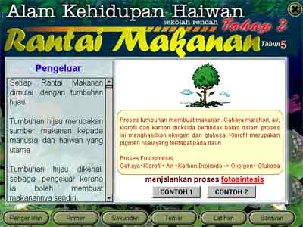

Keterangan bila mouse dilalukan pada perkataan fotosintesis

PAPARAN SKRIN 10 | PENGELUAR – CONTOH 1 (ANIMASI)
 | 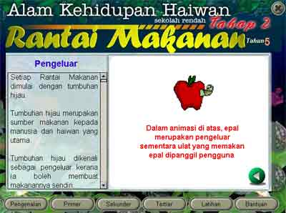  Contoh dalam bentuk animasi beserta keterangan dalam teks dan suara. Gunakan butang kembali untuk ke sub menu. | Capaian  Kembali → skrin 8
PAPARAN SKRIN 11 | PENGELUAR – CONTOH 2 (ANIMASI)
 | 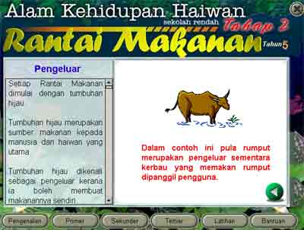  Contoh dalam bentuk animasi beserta keterangan dalam teks dan suara. Gunakan butang kembali untuk ke sub menu. | Capaian  Kembali → skrin 8
PAPARAN SKRIN 12 | PENGGUNA PRIMER | Capaian
 | 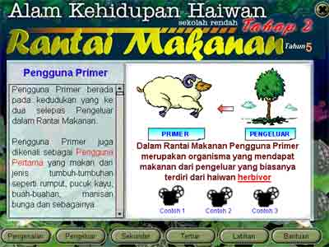  Gunakan scroll bar untuk membaca teks Pengguna Primer. | Contoh 1 →  skrin 14  Contoh 2 → skrin 16  Contoh 3 → skrin 17  Pengeluar  → skrin 8  Pengenalan  → skrin 5  Sekunder  → skrin 17  Tertiar  → skrin 21  Latihan  → skrin 26  Bantuan  → skrin 39  Keluar  → skrin 40
PAPARAN SKRIN 13 | PENGGUNA PRIMER – MOUSE OVER HERBIVOR
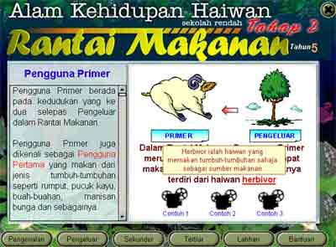

Keterangan bila mouse dilalukan pada perkataan herbivor.

PAPARAN SKRIN 14 | PENGGUNA PRIMER – CONTOH 1 (VIDEO)
 | 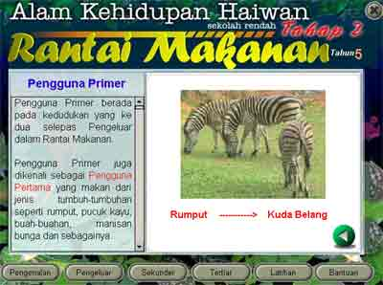  Contoh dalam bentuk video dengan keterangan teks. | Capaian  Kembali → skrin 12
PAPARAN SKRIN 15 | PENGGUNA PRIMER – CONTOH 2 (VIDEO)
 | 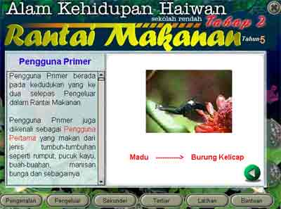  Contoh dalam bentuk video dengan keterangan teks. | Capaian  Kembali → skrin 12
PAPARAN SKRIN 16 | PENGGUNA PRIMER – CONTOH 3 (VIDEO)
 | 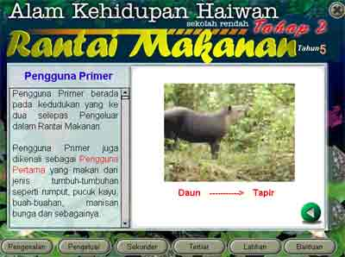  Contoh dalam bentuk video dengan keterangan teks. | Capaian  Kembali → skrin 12
PAPARAN SKRIN 17 | PENGGUNA SEKUNDER | Capaian
 | 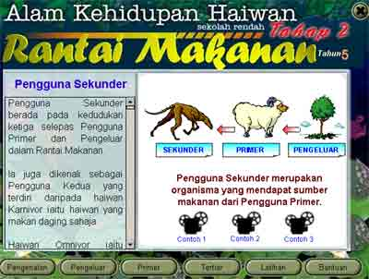  Gunakan scroll bar untuk membaca teks Pengguna Sekunder | Contoh 1 → skrin 18  Contoh 2 → skrin 19  Contoh 3 → skrin 20  Capaian  Pengeluar  → skrin 8  Primer  → skrin 12  pengenalan  → skrin 5  Tertiar  → skrin 21  Latihan  → skrin 26  Bantuan  → skrin 39  Keluar  → skrin 40
PAPARAN SKRIN 18 | PENGGUNA SEKUNDER – CONTOH 1 (VIDEO)
 | 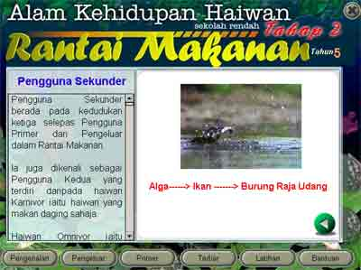  Contoh dalam bentuk video dengan keterangan teks. | Capaian  Kembali → skrin 17
PAPARAN SKRIN 19 | PENGGUNA SEKUNDER – CONTOH 2 (VIDEO)
 | 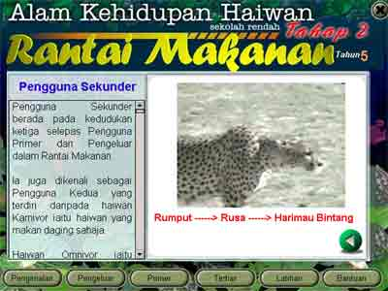  Contoh dalam bentuk video dengan keterangan teks. | Capaian  Kembali → skrin 17
PAPARAN SKRIN 20 | PENGGUNA SEKUNDER – CONTOH 3 (VIDEO)
 | 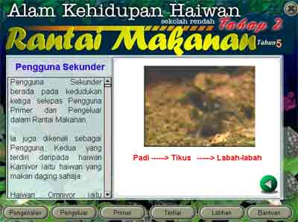  Contoh dalam bentuk video dengan keterangan teks | Capaian  Kembali → skrin 17
PAPARAN SKRIN 21 | PENGGUNA TERTIAR | Capaian
 | 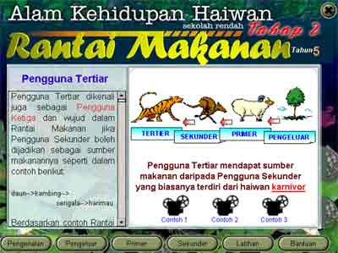  Gunakan scroll bar untuk membaca teks Pengguna Tertiar. | Contoh 1 → skrin 23  Contoh 2 → skrin 24  Contoh 3 → skrin 25  Pengeluar  → skrin 8  Primer  → skrin 12  Sekunder  → skrin 17  Pengenalan  → skrin 5  Latihan  → skrin 26  Bantuan  → skrin 39  Keluar  → skrin 40
PAPARAN SKRIN 22 | PENGGUNA TERTIAR – MOUSE OVER KARNIVOR
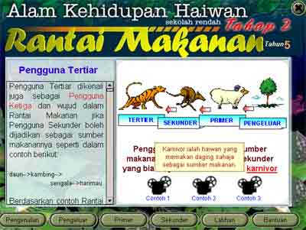

Keterangan bila mouse dilalukan pada perkataan karnivor.
PAPARAN SKRIN 23 | PENGGUNA TERTIAR – CONTOH 1 (VIDEO)
 | 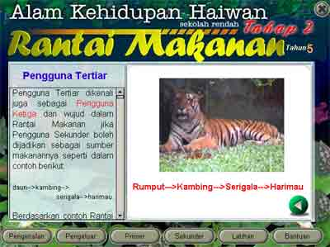  Contoh dalam bentuk video dengan keterangan teks. | Capaian  Kembali → skrin 21
PAPARAN SKRIN 24 | PENGGUNA TERTIAR – CONTOH 2 (VIDEO)
 | 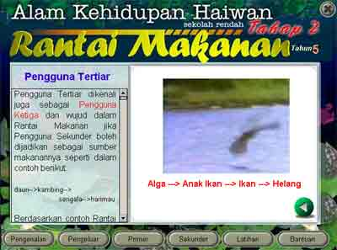  Contoh dalam bentuk video dengan keterangan teks. | Capaian  Kembali → skrin 21
PAPARAN SKRIN 25 | PENGGUNA TERTIAR – CONTOH 3 (VIDEO)
 | 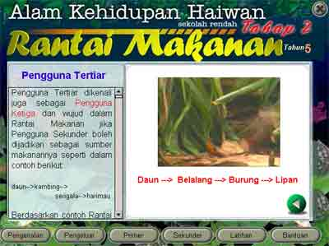  Contoh dalam bentuk video dengan keterangan teks. | Capaian  Kembali → skrin 21
PAPARAN SKRIN 26 | LATIHAN | Capaian
 | 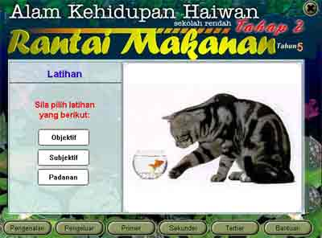  Pilihan untuk soalan objektif, subjektif atau padanan. | Objektif → skrin 27  Subjektif → skrin 31  Padanan → skrin 35  Pengeluar  → skrin 8  Primer  → skrin 12  Sekunder  → skrin 17  Tertiar  → skrin 21  Pengenalan  → skrin 5  Bantuan  → skrin 39  Keluar  → skrin 40
PAPARAN SKRIN 27 | LATIHAN – OBJEKTIF (ARAHAN)
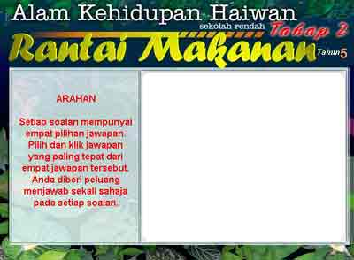

Arahan bagi soalan objektif

PAPARAN SKRIN 28 | LATIHAN – OBJEKTIF ( CONTOH SOALAN)
 | 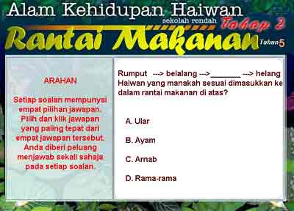  Contoh paparan soalan objektif. Klik pada jawapan yang dipilih. Pengguna hanya diberi peluang menjawab sekali sahaja pada setiap soalan. | Capaian  Salah → skrin 29  Betul → skrin 30
PAPARAN SKRIN 29 | LATIHAN – OBJEKTIF ( RESPON JAWAPAN SALAH)
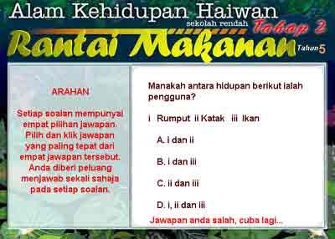

Respon jawapan yang salah akan dipaparkan selama 2 saat sahaja.

PAPARAN SKRIN 30 | LATIHAN – OBJEKTIF (RESPON JAWAPAN BETUL)
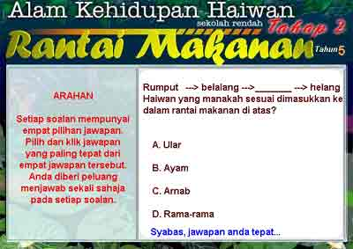

Respon jawapan yang salah akan dipaparkan selama 2 saat sahaja.

PAPARAN SKRIN 31 | LATIHAN – SUBJEKTIF (ARAHAN)
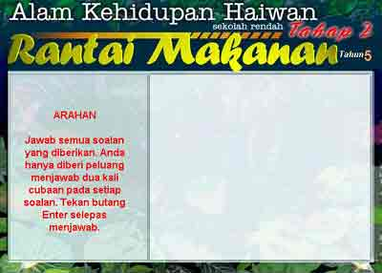

Arahan bagi soalan objektif

PAPARAN SKRIN 32 | LATIHAN – SUBJEKTIF (CONTOH SOALAN)
 | 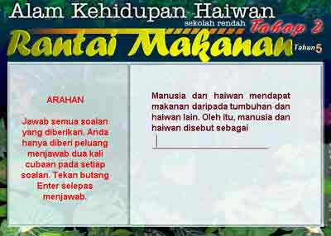  Contoh paparan soalan subjektif. Isikan kemudian tekan Enter. Pengguna hanya diberi peluang menjawab dua kali sahaja pada setiap soalan. | Capaian  Salah → skrin 33  Betul → skrin 34
PAPARAN SKRIN 33 | LATIHAN – SUBJEKTIF (RESPON JAWAPAN SALAH)
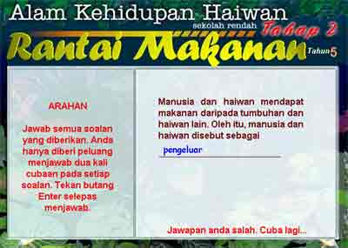

Respon jawapan yang salah akan dipaparkan selama 3 saat sahaja.

PAPARAN SKRIN 34 | LATIHAN – SUBJEKTIF (RESPON JAWAPAN BETUL)
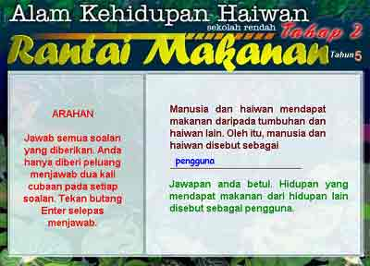

Respon jawapan yang salah akan dipaparkan selama 3 saat sahaja.
PAPARAN SKRIN 35 | LATIHAN – PADANAN (CONTOH SOALAN)
 | 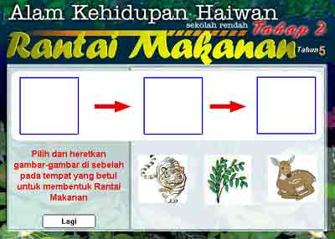  Paparan soalan padanan. Pengguna perlu memilih gambar yang sesuai untuk dipadankan dan heret ke dalam kawasan yang disediakan. | Capaian  Salah → skrin 36  Betul → skrin 37
PAPARAN SKRIN 36 | LATIHAN – PADANAN (RESPON JAWAPAN SALAH)
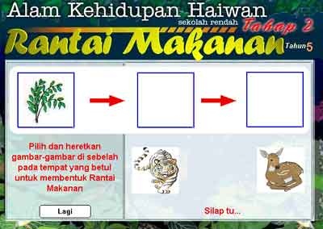

Respon jawapan jika pengguna gagal meletakkan gambar pada tempat yang betul.

PAPARAN SKRIN 37 | LATIHAN – PADANAN (RESPON JAWAPAN BETUL)
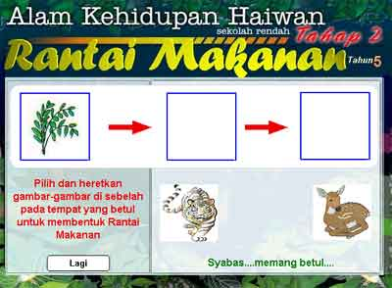

Respon jawapan jika pengguna berjaya meletakkan gambar pada tempat yang betul.

PAPARAN SKRIN 38 | LATIHAN – PAPARAN MARKAH
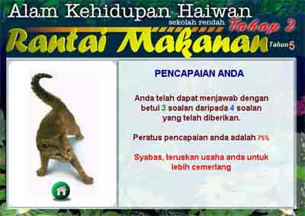

Markah akan diberi pada akhir setiap latihan objektif dan subjektif beserta ulasan pencapaian.

PAPARAN SKRIN 39 | BANTUAN
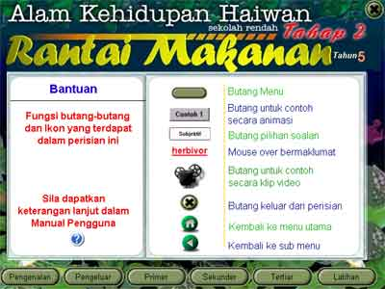

Fungsi butang-butang dan ikon yang terdapat dalam perisian ini.

PAPARAN SKRIN 40 | KELUAR – PILIHAN
 | 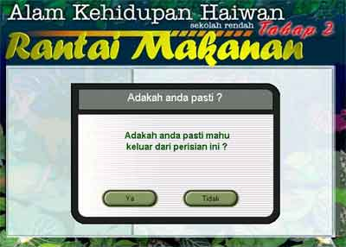  Pengguna akan ditanya sama ada mahu keluar dari perisian ini atau membatalkannya. | Capaian  Ya → skrin 41  Tidak → skrin 5
PAPARAN SKRIN 41 | KELUAR – KREDIT
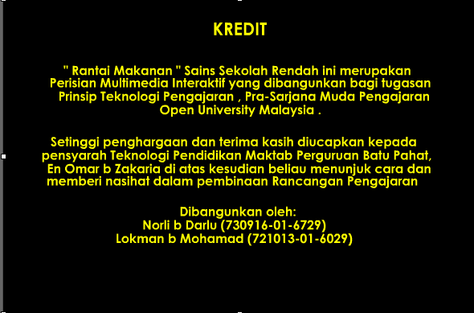

Pengguna boleh mendapatkan maklumat pembangun perisian ini sebelum keluar dalam bentuk flash animation dengan muzik latar.

SND1
Lirik Lagu Bangau Oh Bangau

Bangau oh bangau,  kenapa engkau kurus?  Macam-mana aku tak kurus,  ikan tak mahu timbul.  ikan tak mahu timbul.  Ikan oh ikan,  kenapa engkau tak timbul?  Macam-mana aku nak timbul,  rumput panjang sangat.  rumput panjang sangat.  Rumput oh rumput,  kenapa engkau panjang?  Macam-mana aku tak panjang,  kerbau tak makan aku.  kerbau tak makan aku.  Kerbau oh kerbau,  kenapa tak makan rumput?  Macam-mana aku nak makan,  perut aku sakit.  perut aku sakit.  Perut oh perut,  kenapa engkau sakit?  Macam-mana aku tak sakit,  makan nasi mentah.  makan nasi mentah.  Nasi oh nasi,  kenapa engkau mentah?  Macam-mana aku tak mentah,  api tak menyala.  api tak menyala. | Api oh api,  kenapa engkau tak menyala?  Macam-mana aku nak menyala,  kayu api basah.  kayu api basah.  Kayu oh kayu,  kenapa engkau basah?  Macam-mana aku tak basah,  hujan timpa aku.  hujan timpa aku.  Hujan oh hujan,  kenapa timpa kayu?  Macam-mana aku tak timpa,  katak panggil aku.  katak panggil aku.  Katak oh katak,  kenapa panggil hujan?  Macam-mana aku tak panggil,  ular nak makan aku.  ular nak makan aku.  Ular oh ular,  kenapa nak makan katak?  Macam-mana aku tak makan,  memang makanan aku  memang makanan aku......

GSN 1

Contoh-contoh kad imbasan yang digunakan di dalam pengajaran dan pembelajaran “Rantai Makanan”

GSN 2

Kad Gambar

Bina lima rantai makanan berdasarkan gambar-gambar di atas.

LK 1
Nota Tidak Lengkap

Isi tempat kosong dengan jawapan yang betul.

1. Dalam rantai makanan, tumbuhan hijau dikenali sebagai _____________.
2. Herbivor, Karnivor dan Omnivor dikenali sebagai ___________________.
3. _________________ adalah haiwan yang makan daging dan tumbuhan .
4. Sekunder terdiri dari haiwan______________________.
5. Maksud anak panah → ialah _____________________.
6. Lembu dan kerbau akan kekurangan makanan sekiranya banyak _________________ yang mati.
7. Pengguna _________________________ merupakan pengguna ketiga.
8. Anak panah akan menghala ke ______________dalam rantai makanan.
9. Tumbuhan hijau boleh _______________________makanannya sendiri.
    - Manusia juga tergolong di dalam haiwan _________________________.

RUJUKAN

Abd Wahab Ibrahim.(1994). PULSAR Modul 5 Strategi Pengajaran dan Pembelajaran, Pusat Perkembangan Kurikulum, Kementerian Pendidikan Malaysia.
Azwan bin Abidin & Rozita bt Nawi.(2002)E-Learning:penerokaan media pembelajaran terkini. Atas talian.http:www.elearning.unimas.my/Articles /archives /000002.html. 30 Julai 2005.
Berita Harian, 20 Julai 2002. Pelaksanaan Pengajaran dan Pembelajaran Sains dan Matematik dalam Bahasa Inggeris. hal 4.
Heinich, R., Molenda M., Russel J.D dan Smaldino, S.E. 2002. Instructional Media and Technologies for Learning. Edisi 7. New Jersey: Prentice Hall.
Ismail Zain (2002). Aplikasi Multimedia Dalam Pengajaran. Kuala Lumpur: Utusan Publication & Distributors Sdn. Bhd.
Jamalludin Harun & Zaidatun Tasir (2002). Macromedia Authorware 6 Asas Pembangunan Aplikasi Multimedia Interaktif Siri 1. Kuala Lumpur. Venton Publishing (M) Sdn Bhd.
Jamalludin Harun & Zaidatun Tasir (2002). Macromedia Authorware 6 Pengenalan Kepada Fungsi dan Pembolehubah Siri 2. Kuala Lumpur. Venton Publishing (M) Sdn Bhd.
Jamalludin Harun & Zaidatun Tasir (2002). Macromedia Authorware 6 Projek Interaktif Aras Tinggi Siri 3. Kuala Lumpur. Venton Publishing (M) Sdn Bhd.
Kementerian Pendidikan Malaysia(KPM). (1997). The Malaysian Smart School: A Conceptual Blueprint, Kuala Lumpur. Ministry of Education.
Kulik, J., Bangert, R. & Williams, G. (1983). Effect of computer based teaching on secondry students. Journal of educational Psychology, 75 (1): 19-26.
Rio Sumarni Sharifuddin. (1997). Pengajaran dan Pembelajaran Sains berbantukan komputer. Jurnal Pendidikan UTM. Jilid 3 Bil. 1. April 1995: hal. 1-5.
Rosenberg, M.J (2000). E-Learning. New York:McGraw Hill.
Schramm, W.(1977). Big Media, Little Media, Beverelly Hills, CA: Sage Publication.
Sharifah Alwiah Alsagoff. (1992). Teknologi Pengajaran. Kuala Lumpur: Dewan Bahasa dan Pustaka. Bab 12.
Som Hj. Nor & Mohd Dahlan Mohd Ramli (1998). Kemahiran Berfifkir Secara Kritis dan Kreatif (KBKK). Kuala Lumpur. Longman Malaysia Sdn. Bhd.
Wan Abd Kadir Wan Ahmad, Ramlah Hamzah, Rosini Abu (2005). Prinsip teknologi Pengajaran. Kuala Lumpur. OUM
Yusuf Hashim (1998). Teknologi Pengajaran. Kuala Lumpur: Penerbit Fajar Bakti. Sdn. Bhd.
Zakaria Kasa & Aida Suraya Md. Yunus (2001). Modul Teknologi Maklumat Dalam Pendidikan. Serdang. IDEAL

